VI Региональная научно-практическая конференция учащихся
«Природно-культурное и духовное наследие Пензенской области»

МБОУ СОШ №12 им. В. В. Тарасова г.Пензы

Секция: Исследовательские проекты

СУДЬБА СОЛДАТА, СУДЬБА ПОЛКА В СУДЬБЕ РОДИНЫ

Выполнил: Савосин Ярослав Владиславович,
обучающийся 8 «Б» класса
МБОУ СОШ №12 г. Пензы им. В. В. Тарасова

Руководитель: Кирьякова Юлия Алексеевна,
учитель русского языка и литературы
МБОУ СОШ №12 г. Пензы им. В. В. Тарасова

Пенза, 2020
Оглавление
Введение……………………………………………………………………………..….3
Глава I. Веку новому – прошлая слава………………………………………….…….4
1.1. В боях за Керченский полуостров………………………………...…………..….4
1.2. Защитим Кавказ…………………………………………………..…………….….6
1.3. Прорыв «Голубой линии»…………………………………………...…………….8
Глава II. Должны мы в мирном мире жить…………………………………………...9
Заключение…………………………………………………………………………....10
Выводы………………………………………………………………………………...10
Список литературы…………………………………………………………………...11
Приложения…………………………………………………………………………...13
Приложение 1………………………………………………………………………....13
Приложение 2………………………………………………………………………....14
Приложение 3…………………………………………………………………………16
Приложение 4…………………………………………………………………………17
Приложение 5…………………………………………………………………………18

Введение
«Сбит с ног – сражайся на коленях,
идти не можешь – лёжа наступай»
Герой СССР В. Ф. Маргелов
Всего 75 лет отделяет человечество от Победного мая 1945 года. А Запад уже вовсю старается низвергнуть роль Советского Союза в победе над фашистской Германией, более того, пытается поставить знак равенства между моей страной-освободительницей и государством-агрессором нацистской Германией. Горько и стыдно, что в этом хоре звучат голоса наших сограждан, забывших о национальном достоинстве, презревших память о 26,6 миллионах погибших соотечественников.
Всего 75 лет… А по улицам европейских держав вновь маршируют нацисты. Мир вновь стоит на пороге войны. Тогда зачем мой прадед пришёл с войны инвалидом? Зачем его однополчане шли в атаку под свинцовым огнём, бросались на дзоты, стояли намертво? Гибли и побеждали ради нас. Зачем?
Мы, третье послевоенное поколение, правнуки и наследники Победителей, в ответе за сохранение мира на Земле, сохранение правды о войне. Как никогда именно сегодня актуально изучение этой правды через судьбы конкретных бойцов и конкретных полков, потому что именно они вершили историю Великой Отечественной войны и судьбу Родины.
Тема исследования: Судьба солдата, судьба полка в судьбе Родины
Актуальность исследования: работа сохранит для будущих поколений моей семьи боевой путь 26 стрелкового полка и моего прадеда Денисова Ивана Алексеевича. Исследованиеможно использовать в работе музеев городов Пенза, Туапсе, Крымск, Горячий Ключ, с ней можно выступать на школьных уроках мужества.
Объект исследования: боевой путь 26 стрелкового полка ВВ НКВД и его рядового Денисова И. А. (Приложение 1)
Предмет исследования: архивные документы об участии в сражениях Великой Отечественной войны 26 стрелкового полка ВВ НКВД и его красноармейца Денисова Ивана Алексеевича на Керченском полуострове, в Ставропольском и Краснодарском краях, в период с декабря 1941 года по май 1943 года.
Цель исследования: изучение боевого пути Гвардейского, ордена Красной Звезды 26 стрелкового полка ВВ НКВД и его рядового кавалера ордена Отечественной войны 1 степени, моего прадеда Денисова Ивана Алексеевича.
Для достижения цели были поставлены задачи:
- установить документальные свидетельства об участии 26 стрелкового полка и бойца Денисова Ивана Алексеевича в сражениях Великой Отечественной войны;
- исследовать документальный материал;
- разработать документальную хронику «Судьба солдата, судьба полка в судьбе Родины. Боевой путь 26 стрелкового полка и его рядового Денисова Ивана Алексеевича» для семейной летописи.
Методы исследования: теоретический – анализ архивных документов.
Источниковая база исследования: архивные документы Министерства обороны РФ, книги по истории Великой Отечественной войны, документы из фондов историко-краеведческих музеев городов Туапсе, Крымск, Горячий Ключ, воспоминания однополчан, рассказы родственников. (Приложение 2, 3)

Глава I. Веку новому – прошлого слава
Я принадлежу к третьему послевоенному поколению, никогда не видел своего прадеда-фронтовика. Он ушел из жизни за три года до моего рождения. Но память о войне живет во мне как великая скорбь, как великое торжество духа и величия нации. Великая Отечественная война была столь мощным испытанием для наших прадедов, что на генном уровне память о ней передается от поколения к поколению. Я был в местах боевых действий полка – Крым, Краснодарский и Ставропольский края. Тогда я ещё не знал, что 78 лет назад этими дорогами шёл мой прадед со своим полком. Чем глубже я погружался в события войны, тем более меня не покидало ощущение, что я вместе с прадедом лежал в окопах, шёл в рукопашную, терял друзей, намертво стоял за родную землю.

1. 1. В боях за Керченский полуостров
Из воспоминаний однополчанина прадеда бойца Колесниченко Николая Ивановича (из аудиозаписи, размещенной на сайте Туапсинского отделения Краснодарской поисковой организации «Кубанский плацдарм»): «В декабре 41 года прибыли в Новороссийск. Немцы весь Крым взяли, только Севастополь держался. Наши решили Крым вернуть. Погрузились на пароход. Ночью подошли к Феодосии. Не ожидали немцы нашего появления, дрогнули, отступили. А мы на Керчь пошли, там уже наши…» Прадед рассказывал, что в Феодосии шли уличные бои, а в сражении под Камыш-Бурун немец ожесточенно сопротивлялся. Так для 26 полка началась Керченско-Феодосийская десантная операция. Полк сполна познал радость освобождения Керченского полуострова, горечь отступления, трагедию Керченской переправы.
Представитель Верховного Главнокомандующего на Крымском фронте Л. В. Мехлис докладывал И.В. Сталину: «Бои идут на окраине Керчи…Напрягаем последние усилия, чтобы держать противника. Части стихийно отходят. Эвакуация техники и людей будет незначительной».
Из наградного листа № 216 на командира I батальона 26 стрелкового полка Ломакина Сергея Федоровича: «Шестнадцатого мая 1942 года по занятии противником селения Маяк и непосредственной угрозе переправам – Жуковка, Еникале и Спасская, подвергаясь фланговому обстрелу, комбат поднял батальон в атаку… В результате атаки уничтожено 6 танков и до 80 автоматчиков. Под натиском атакующих противник неся потери, вынужден отойти на 4 километра. В дальнейшем, действиями до восемнадцатого мая 1942 года батальон вел бои, сдерживал противника и прикрывал переправу».
Прадед – участник этих боёв, был ранен, отправлен в госпиталь на Тамань. Из воспоминаний военфельдшера 26 стрелкового полка 11 стрелковой дивизии Пелюшенко Екатерины Денисовны (записанных ее внучкой Юлией Логиновой): «Шли страшные бои за Керчь. Я была с ранеными в госпитале, откуда забирали раненых и перевозили через пролив. Ворвались к нам пять немецких солдат, всех тяжелораненых расстреляли сразу. Когда выводили из госпиталя, я увидела в воде трупы солдат, немцы добивали раненых, оставшихся на берегу…»
Н. Н. Стариков в книге «Войска НКВД на фронте и в тылу» пишет: «…с 15 по 20 мая 26 и 276 стрелковые полки 11 стрелковой дивизии ВВ НКВД вели тяжелые арьергардные бои в районе города Керчь, обеспечивая переправу частей Красной Армии на Таманский полуостров. Организованно покинуть берег Крыма не смогли, переправлялись через пролив одиночками и небольшими группами с использованием подручных средств».
Из воспоминаний однополчанина прадеда бойца Колесниченко Николая Ивановича: «Приходим на берег, переправы не видно. Три доски нашел, связал веревками, опустил на воду, залезли на плот – надежный, поплыли. Трое суток плыли. Когда немецкие самолеты появлялись, под плот подныривали, прятались. Спасибо, спас нашсторожевой катерок…»
Прадед никогда не рассказывал своим детям про Крым, он мрачнел, глаза наливались слезами… Лишь однажды он поделился воспоминаниями о переправе со своим подросшим сыном. Они созвучны с рассказом Смирнова С. С. из книги «Были великой войны».
«На берегу кипела лихорадочная работа. В ход шло все, что могло держаться на воде. Из досок и бочек сколачивали плоты, надували автомобильные камеры, плыли, держась за какое-нибудь бревно… Люди пускались вплавь, идя почти на верную смерть, на любой риск, лишь бы покинуть этот страшный берег смерти и попытаться добраться до своих… Это были толпы плывущих, а над их головами на бреющем полете носились самолеты с черными крестами на крыльях и расстреливали людей из пулеметов».
Воспоминания участников и очевидцев дают нам истинное представление, как это было на самом деле. Нам надо успеть записать воспоминания живущих фронтовиков, живых творцов истории.
26 стрелковый полк понес большие потери в боях за Керченский полуостров, был переведен на доукомплектование в Анапу, участвовал в боях за Краснодар, Пятигорск, Минеральные воды, Ессентуки.

1.2. Защитим Кавказ
Немцы рвались к нефтеносным районам. Гитлер заявлял: «Если нам не удастся захватить нефть Майкопа и Грозного, то мы должны будем прекратить войну».
В результате Туапсинской оборонительной операции, длившейся 25 сентября по 20 декабря 1942 года, были отражены 3 попытки прорыва немецких войск к Туапсе.
26 стрелковый полк – на передней линии обороны. Приказом командования Закавказского фронта № 056/ ОП от 01.09.42 г. полк подчинен 18-й Армии (командующий А.А. Гречко), на участке которой шли ожесточенные бои.
Боевым распоряжением №00422 Военный совет приказал: «26 стрелковый полк НКВД с приданным отрядом охраны Черноморской группы (200 человек) сосредоточиться в районе лесн., 3 км. юго-западнее Фанагорийска. В 7 часов 3 октября 1942 года атаковать противника в долине реки Чепси, и к исходу 3 октября 1942 года овладеть западной частью Фанагорийска» - что подтверждается документом архива ЦАМО, фонд 276, опись 811, дело: 92, автор документа ЧГВ полковник Котов. (Приложение 3)
«В боях под селом Фанагорийское с третьего по пятое октября 1942 года под сильным воздействием огня противника полк уничтожил 500 солдат и офицеров врага», - что подтверждает Наградной лист № 197 КА 03852 от 2 ноября 1942 года на командира полка майора Соколенко И. П.
Приказом командующего Черноморской группы войск от 9 октября 1942 г. полк занял оборону на станции Пшиш. 11 октября ведет бой у хутора Островская щель, о накале боевых действий говорят безвозвратные потери, под хутором в братской могиле похоронено 20 воинов.
С утра 15 октября 1942 года полк обороняет скаты высоты 405,3, тропу от устья Гуйкаки до высоты 661,4 ,Шаумянский перевал. Это расстояние более трех километров защищают три батальона полка. Задача – не допустить противника в село Шаумян. Полк в оперативном управлении 328 стрелковой дивизии, воюет рядом с ее 1105 и 1107 стрелковыми полками, что свидетельствует из воспоминаний начальника штаба дивизии Ю. М. Абрамова.
Сохранились воспоминания командующего артиллерией этой дивизии И. Ф. Сабинина о боевых действиях 15 октября 1942 года.
«7.00. Противник наступает при поддержке артиллерии и авиации. Авиация бомбит позиции 1107 и 26 стрелковых полков.
8.00. Гитлеровцы перешли в наступление. 1107стрелковый полк отброшен. Командир полка принял решение отойти к высоте 405,3.
14.00. Противник, просачиваясь по флангам 1105 и 1107 стрелковых полков, захватил высоту 405,3. Командую «катюшам», третий дивизион дал залпы по вершине высоты. Вершина в огне.
Подразделения 26 и 1107 стрелковых полков наступают на вершину. Вокруг – трупы гитлеровцев. Наши окапываются».
Гитлер приказывает незамедлительно уничтожить неприятельскую крепость Шаумян.
Из воспоминаний прадеда: «Мы на передней линии стояли, до Туапсе всего ничего – 30 км осталось. Немец решил сравнять нас с землей. Весь день артобстрел… Скольких потеряли… В атаку без счета ходили… Окружил нас фриц. Вот думаю, и смертушка пришла – страшно стало… Матушка привиделась, крестом меня осеняет… Нет, думаю, фашист, не убьешь, домой вернусь…В прорыв пошли, на следующий день вышли из котла».
15 октября противник наступал на село Шаумян, под натиском противника 328 стрелковая дивизия отошла, 26 стрелковый полк отошел к высоте 661,4, где другая часть полка держала оборону. Здесь полк попадает в окружение, ведет бой, в районе реки Пшиш, уничтожил два батальона противника – около 600 человек. Лишь на следующий день полк вышел из котла.
Из открытых радиопереговоров командиров 97 горно-егерской дивизии гитлеровцев, штурмовавшей Шаумян: «До темноты мы 16 раз ходили в атаку, и кто их знает, этих русских, откуда они берут силы… Нам не удалось сломить их сопротивление… Задача не выполнена по причине упорного сопротивления русских…»
«С 30 октября по 10 ноября 1942 года полк оборонял высоту 458,7 в районе реки Прочева, 12 ноября полк оперативно подчинён 107 стрелковой бригаде. Комбриг поставил полку задачу наступать по долине реки Прочева и овладеть высотой 388,3 (Приложение 4). 15 ноября полк перешёл в наступление. Преодолевая упорное огневое сопротивление, подразделения полка заняли 6 дзотов и уничтожили 315 гитлеровцев, 4 станковых пулемёта. В этих боях личный состав полка проявил образцы геройства, мужества, самоотверженности и отваги.
Взвод старшего сержанта Бабай попал под сильный огонь противника, залёг. Товарищ Бабай поднял взвод в атаку, захватил 2 дзота. Когда кончились патроны, гранатой взорвал себя и трёх фашистов.
Младший сержант Гаврилов под сильным огнём противника подполз к вражескому дзоту, забросал его гранатами, уничтожил станковый пулемёт и четырёх гитлеровцев.
Когда немцы окружили младшего сержанта Цыгарь, он взорвал себя гранатой, уничтожил трёх фашистов.
В боях за высоту 388,3 26 полк уничтожил 350 солдат и офицеров, 2 орудия, 17 миномётов, 33 дзота, 23 ручных пулемёта» (из книги В. В. Душенькина «Внутренние войска в Великой Отечественной войне»). Высота 388, 3 полита кровью бойцов 26 полка.
Самоотверженно отстаивая каждую пядь земли, здесь сложили головы десятки тысяч наших воинов, но гитлеровцы к Туапсе не прошли. Сегодня в местах боев свято чтят память о погибших и выживших защитниках Отечества.
На Шаумянском перевале в 1975 году установлен памятник бойцам и командирам 26 стрелкового полка ВВ НКВД.
В урочище Поднависла, что в девяти километрах от села Фанагорийское, в октябре 1942 года размещался медицинский пункт 26 стрелкового полка. Медперсонал состоял из трёх человек: врач В. С. Дубровская, раненый санитар Саид и сын полка Славик.
Тех, кого не удалось спасти, хоронили у подножия скалы Нависла.
В братской могиле 26 стрелкового полка захоронено 97 бойцов и командиров, их имена хранят мемориальные плиты. Здесь же могила командира батальона полка С. Ф. Ломакина.
Для жителей Туапсинского района урочище Поднависла стало Поклонной Поляной, Поляной Памяти.
В селе Шаумян в 1978 году установлен мемориал «Пядь земли».
До сих пор поисковики Краснодарского края поднимают на свет божий истлевшие кости солдат. Перезахоронено около десяти тысяч бойцов. А скольких еще предстоит поднять, перезахоронить… Потому что: «Войну нельзя считать законченной, пока не похоронен последний солдат». (А. С. Суворов)

1.3. Прорыв «Голубой линии»
«Голубая линия» – система немецких укреплений длиной 110 километров пролегла через окраины городов Новороссийск, Темрюк, станицы Крымская, фланги упирались в Черное и Азовское моря.
Наступательная операция Северо-Кавказского фронта по прорыву «Голубой линии» длилась с 4 апреля по 9 октября 1943 года.
Приказом НКВД СССР №00495 от 18 марта 1943 года 26 стрелковый полк включен в состав I-ой отдельной стрелковой дивизии (командир полковник И. И. Пияшев). Дивизия поступила в оперативное управление 56 армии (командующий А. А. Гречко).
Генерал армии С. М. Штеменко вспоминает об ожесточенных сражениях в районе станицы Крымская. «На пятый день операции решено было ввести особую дивизию Пияшева. Жуков возлагал на нее большие надежды. Дивизию вывели в первый эшелон ночью. Атаковала она с утра и сразу попала под сильный удар неприятельской авиации. Полки залегли, произошла заминка. Жуков командует: «Пияшеву наступать!»
Встали полки, пошли в атаку, и прадед пошел…
«В бою 7 мая 1943 года первым достиг переднего края обороны противника и будучи трижды раненым, не оставил поле боя, уничтожил 7 солдат противника», о чём свидетельствует приказ Верховного Совета СССР №019/Н от 27 мая 1943 года о награждении медалью «За отвагу» стрелка 1 батальона Денисова Ивана Алексеевича.
В наградном листе на Таран Петра Тихоновича, командира отделения роты 1 батальона полка говорится: «В бою за высоту 204,3 он первый во главе отделения ворвался во вражеский окоп, броском гранаты уничтожал ручной пулемёт и огнём из автомата истребил 18 немецких солдат и 1 офицера. В бою за высоту 195,5 гранатами уничтожил 7 немецких солдат, когда вышли боеприпасы ударом приклада убил ещё 2 вражеских солдат. Товарищ Таран 9 мая 1943 года был сражён на вражеском дзоте противника». Посмертно присвоено звание Героя Советского Союза. На месте гибели П. Т. Таран, в селе Молдованское, установлен памятник.
Маршал Г. К. Жуков в докладе И. В. Сталину писал: «Сколько видел боев, но таких ожесточенных не приходилось. Храбрость советских воинов не знает границ. Здесь, действительно каждый был героем».
За образцовое выполнение заданий 26 стрелковый полк НКВД награжден орденом Красной Звезды, удостоен звания Гвардейский, 153 воина получили государственные награды.
В мае 1943 года прадед был отправлен в госпиталь, перенес несколько операций, к военной службе признан негодным, стал инвалидом Великой Отечественной войны. Вернулся в родную Пензу.
В 1985 году награжден орденом Отечественной войны I степени, приказ Министерства обороны СССР № 181 от 6 апреля 1985 года.
Мой прадед Денисов Иван Алексеевич свою миссию на Земле выполнил сполна: защитил Родину, поднял страну из руин, построил дом, посадил сад, вырастил троих детей. Весной любил смотреть на цветущий яблоневый сад.
Я посадил яблони в честь моего прадеда в четырех Садах Победы в районном поселке Башмаково, школе МЧС г. Пензы, детском реабилитационном центре «Надежда», на родине Героя Советского Союза Андрея Митрофановича Кижеватова. Сады закладывали успешные семьи области. (Приложение 5)
Глава II. Должны мы в мирном мире жить
Через несколько лет к управлению миром придет мое поколение. Тогда главное не забыть, через какие страдания прошли прадеды ради Мира. Не забыть вечную истину, если ты несешь смерть и разрушение, они возвращаются в твой дом. Вместе мы должны жить в счастливом, цветущем мире.
Заключение
Изученные исторические факты доказывают – Гитлер делал все для того, чтобы истребить мой народ, стереть с лица Земли мою Родину, лишить меня будущего. Да, в чудовищные 41-42 года в техническом оснащении нацистская Германия была сильнее. Но…моральное, духовное, нравственное превосходство было на нашей стороне. А это самое главное. Это то, что нельзя убить.
Незыблемыми остаются для русского воина святые понятия – честь, воинский долг, самоотверженная преданность Родине. За ними – дети, жена, родители, дом. Ради них не сгибаемая воля к Победе.
Выводы
Проведенное мной исследование доказывает каждый боец 26 стрелкового полка – герой Великой Отечественной войны, творец Великой Победы и судьбы Родины.
Цели и задачи исследовательской работ достигнуты. Изготовлена электронная презентация, отпечатан буклет по теме исследования. Проведено анкетирование респондентов в возрасте 14-15 лет, которое выявило необходимость начала формирования исторической памяти с раннего детства на протяжении всего образовательного процесса с обязательным участием родителей.
Я продолжу исследовательскую работу, потому что считаю своим священным долгом хранить память о войне и ее Победителях.
По приглашению музея города Крымска я планирую принять участие в захоронении останков воинов Красной Армии, поднятых поисковиками Краснодарского края.
Я расскажу о своем прадеде в письмах сверстникам Германии и стран антигитлеровской коалиции, попрошу отправить главам государств телеграммы «Правнуки Второй Мировой выбирают Мир». Предложу дружбу.
Я расскажу о прадеде Иване Алексеевиче Денисове и его однополчанах своим детям и внукам. Вместе мы побываем в местах сражений полка, священных для моей семьи. Вместе испытаем боль и гордость за погибших и выживших, вместе поклонимся до земли. Как заклинание прозвучат для нас слова Маршала Победы Г. К. Жукова: «Время не имеет власти над величием всего, что мы пережили в войну. А народ, переживший однажды большие испытания, будет и впредь черпать силы в этой Победе».
Вечная память всем, кто не вернулся с поля боя, всем, кто защитил Родину.

Список литературы
- Абрамов, В. В. Керченская катастрофа 1942 / В. В. Абрамов. – Москва: Яуза: Эксмо, 2006. – 349 с.
- Бунин, С. В. Войска НКВД в Великой Отечественной войне / С. В. Бунин // «На боевом посту». – 2015.
- Гречко, А.А. Битва за Кавказ / А. А. Гречко. – 2-е изд., доп. – Москва: Воениздат, 1971. – 492 с.
- Душенькин, В. В. Внутренние войска НКВД в Великой Отечественной войне: сборник статей / В. В. Душенькин, В. В. Боброва, Т. В. Каряева. – Москва: Юридическая литература, 1975. – 725 с.
- Исаев, А. В. Битва за Крым 1941 –1944 / А. В. Исаев, Н. Н. Глухарёв, О. В. Романько и др. – Москва: Эксмо, 2016. – (Главные книги о войне).
- Кривошеев, Г.Ф. Россия и СССР в войне XX века. Потери вооруженных сил: стратегическое исследование / Г. Ф. Кривошеев. – Москва: Олма-пресс, 2001. – 320 с.
- Лысенков, С.Г. Внутренние войска в битве за Кавказ / С. Г. Лысенков, В. П. Сидоренко // «Вестник Санкт-Петербургского университета МВД России». – 2012.– № 4 – (56).
- Пятигорский, Э.И. История – это то, что было. 1942. Туапсинская оборонительная операция / Э. И. Пятигорский. –Туапсе, 1992. – 427с.
- Смирнов С.С. Были Великой войны / С. С. Смирнов. – Москва: Советская Россия, 1966. – 58с.
- Стариков. Н.Н. Войска НКВД на фронте и в тылу / Н. Н. Стариков. –Москва: Эксмо, 2014.
- Кривопустов А. 26 стрелковый полк1 НКВД 15.10.42 г. – Текст: электронный // http://iskatelklada.tuapse.ru/razdely-sajta/velikaya-otechestvennaya-vojna/26-strelkovyj-polk-nkvd-15-oktyabrya-42-g.html.
- Мощанский, И. Б. Борьба за Крым: сентябрь 1941-июль 1942 / И. Б. Мощанский. – Текст: электронный // https://e-libra.ru/read/199014-bor-ba-za-krym-sentyabr-1941-iyul-1942-goda.html.
- .Наградной лист 216 от 16.05.42 на командира I батальона 26 стрелкового полка Ломакина С. Ф.–Текст: электронный // pamyat-naroda.ru/heroes/podvig-chelovek_nagrazhdenie16067750/?backurl=%2Fheroes%2F%3Flast_name%3DЛомакин%26group%3Dall%26types%3Dpamyat_commander%3Anagrady_nagrad_doc%3Anagrady_uchet_kartoteka%3Anagrady_ubilein_kartoteka%3Apotery_doneseniya_o_poteryah%3Apotery_gospitali%3Apotery_utochenie_poter%3Apotery_spiski_zahoroneniy%3Apotery_voennoplen%3Apotery_iskluchenie_iz_spiskov%3Apotery_kartoteki%3Apotery_vpp%26page%3D1%26first_name%3DСергей%26middle_name%3DФедорович.
- Наградной лист №197 КА 03852 от 02.11.42 на командира полка майора Соколенко И. П. – Текст: электронный // https://pamyat-naroda.ru/heroes/podvig-chelovek_nagrazhdenie12009752/.
- Приказ Верховного Совета ССР № 019/ Н от 27 мая 1943 г. о награждении красноармейца Денисова И.А. –Текст: электронный // https://pamyat-naroda.ru/heroes/podvig-chelovek_nagrazhdenie150954601/?backurl=%2Fheroes%2F%3Flast_name%3DДенисов%20%26first_name%3DИван%26middle_name%3DАлексеевич%26date_birth%3D1922%26adv_search%3Dy%26group%3Dall%26types%3Dpamyat_commander%3Anagrady_nagrad_doc%3Anagrady_uchet_kartoteka%3Anagrady_ubilein_kartoteka%3Apotery_doneseniya_o_poteryah%3Apotery_gospitali%3Apotery_utochenie_poter%3Apotery_spiski_zahoroneniy%3Apotery_voennoplen%3Apotery_iskluchenie_iz_spiskov%3Apotery_kartoteki%3Apotery_vpp%26page%3D1
- Пияшев Иван Иванович. – Текст: электронный // https://ru.wikipedia.org/wiki/Пияшев
- Успенский И. В. Документальные материалы РГВА по истории Великой Отечественной войне 1941-1945 гг./ И. В. Успенский. –Текст: электронный // http://rgvarchive.ru/stati.shtml.

Приложения

Приложение 1

Иван Алексеевич Денисов родился 22 июля 1922 года в селе Степановка (ныне Лунинского района Пензенской области) в семье крестьянина. В рабоче-крестьянскую армию призван Больше-Вьясским райвоенкоматом в 1941 году.

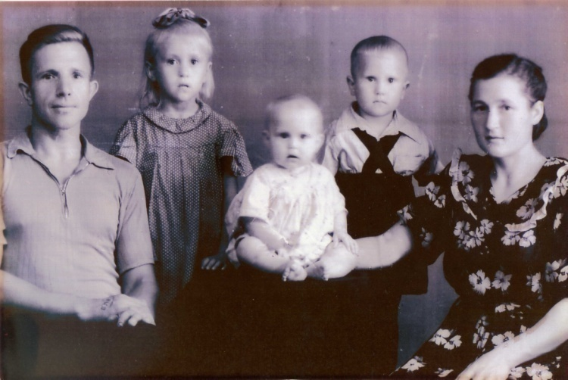

Денисовы Ивана Алексеевич,
Лидия Павловна, дети Алла, Александр,
Галина.

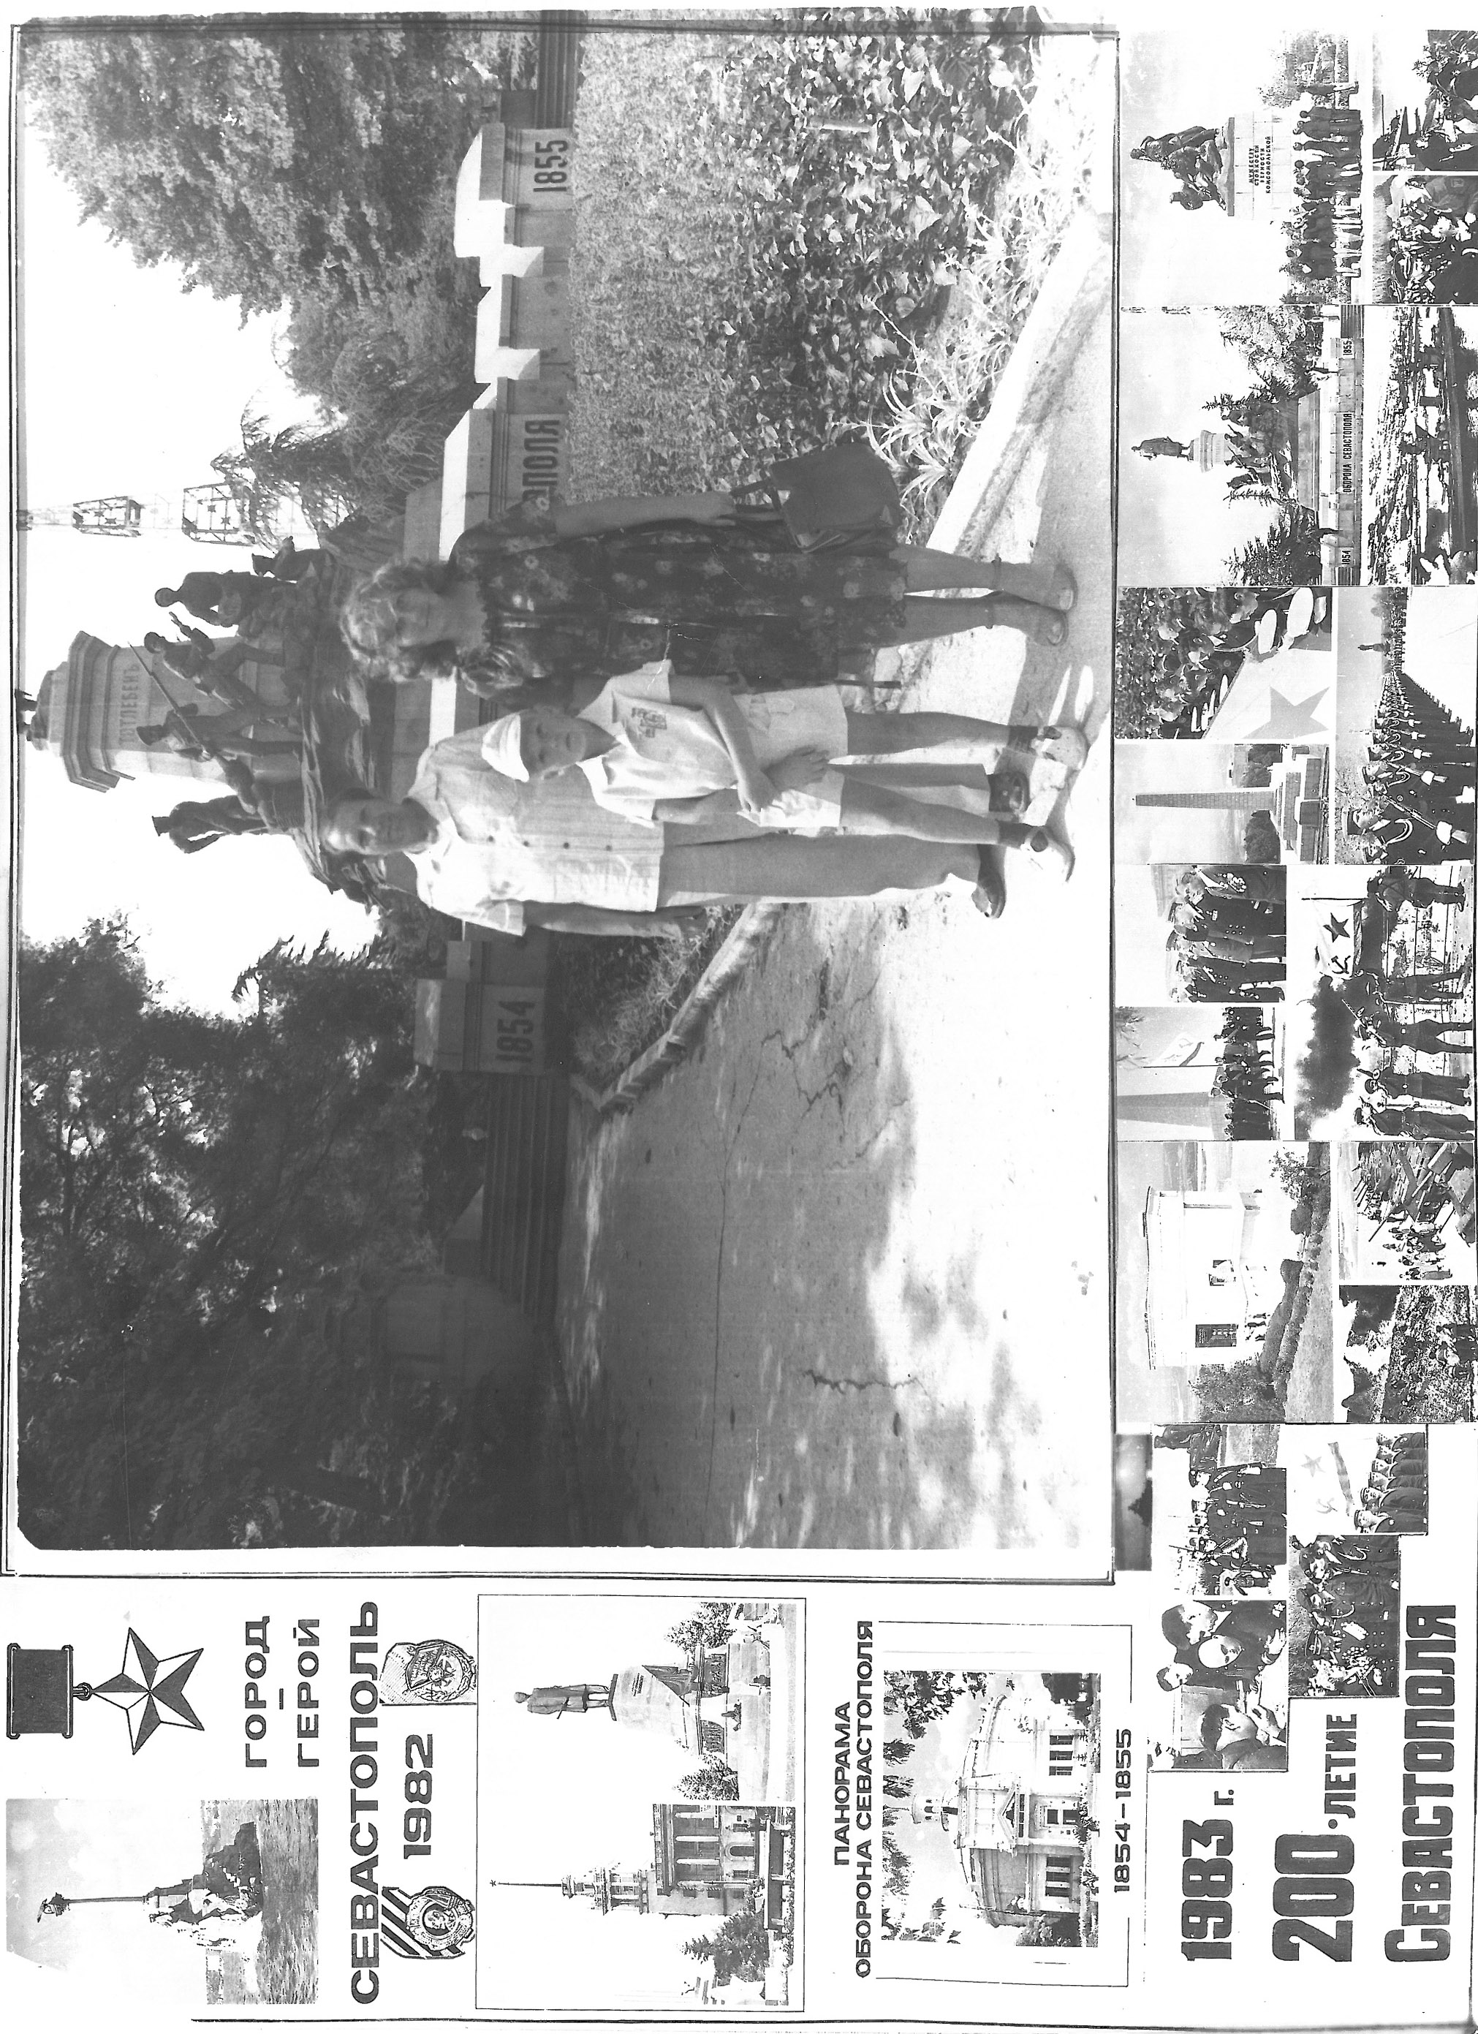

Денисов Иван Алексеевич с дочерью и внуком в Севастополе

Приложение 2
Документы из фонда исторического музея города Горячий Ключ
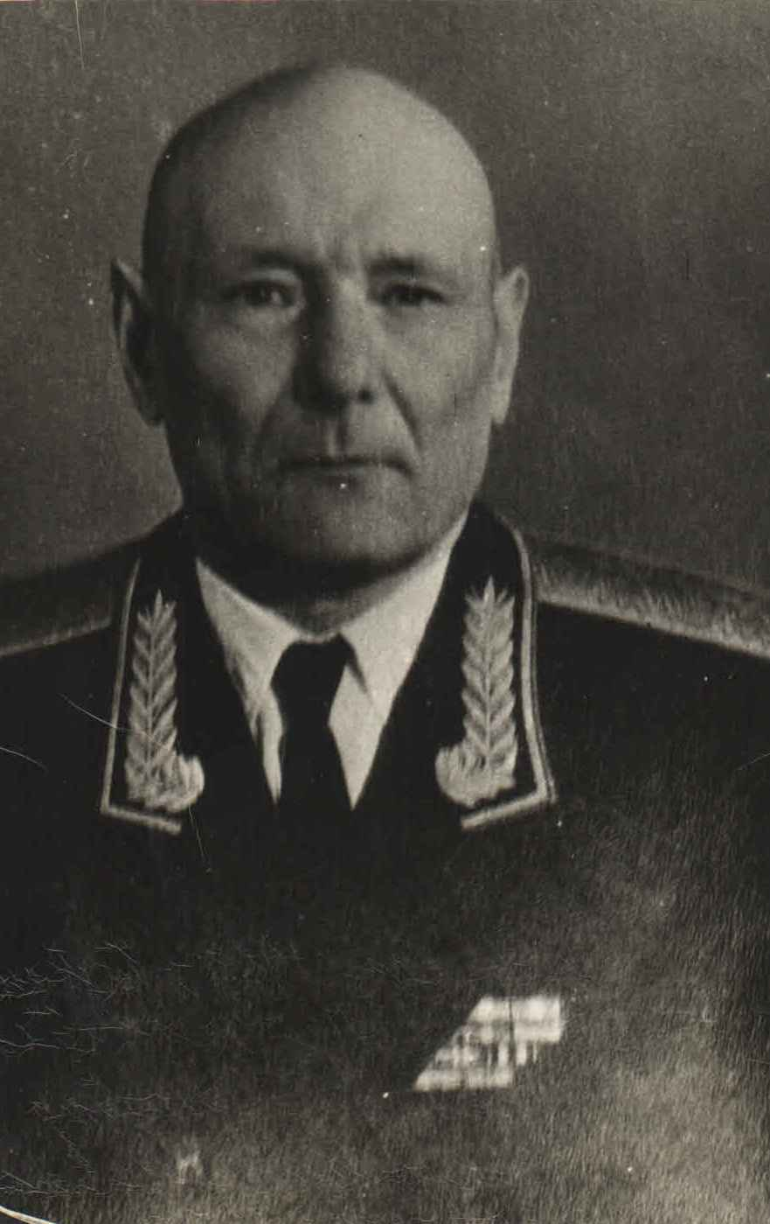

Генерал-майор Соколенко Иван Прокофьевич – командир 26 пограничного полка НКВД 1941-1943 гг. (умер 4 мая 1974 г. в г. Киеве). Снимок сделан в 1964 г.

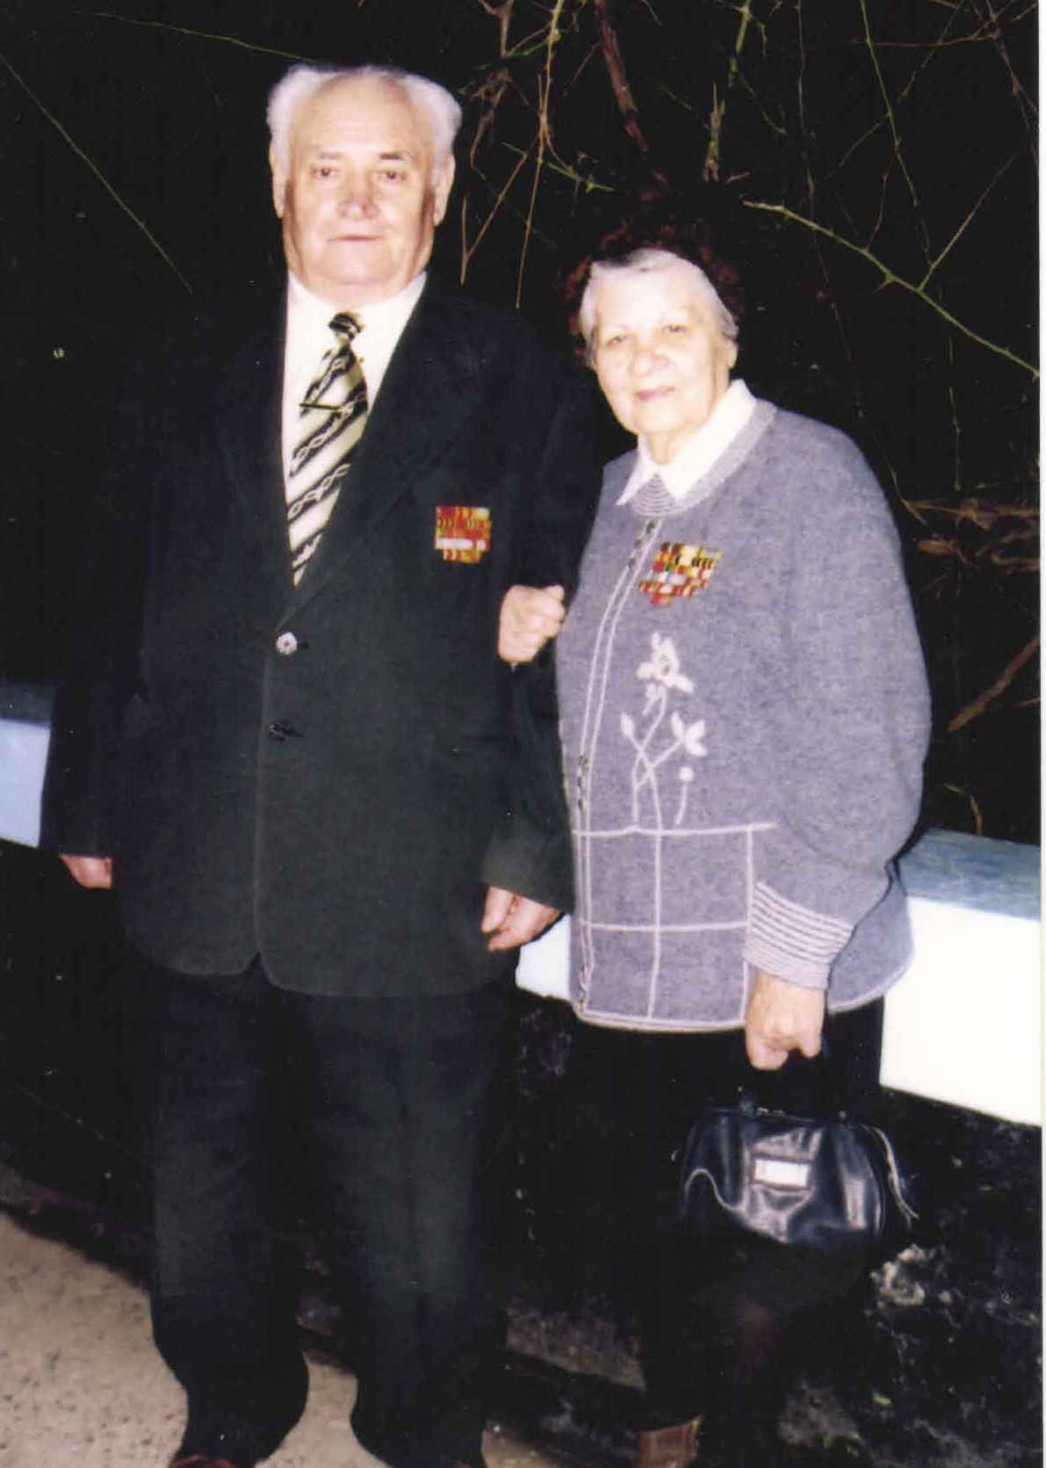

Дубровская Вера Семёновна – врач 26 полка НКВД и Ткачев Алексей Иванович ветеран ВОВ.

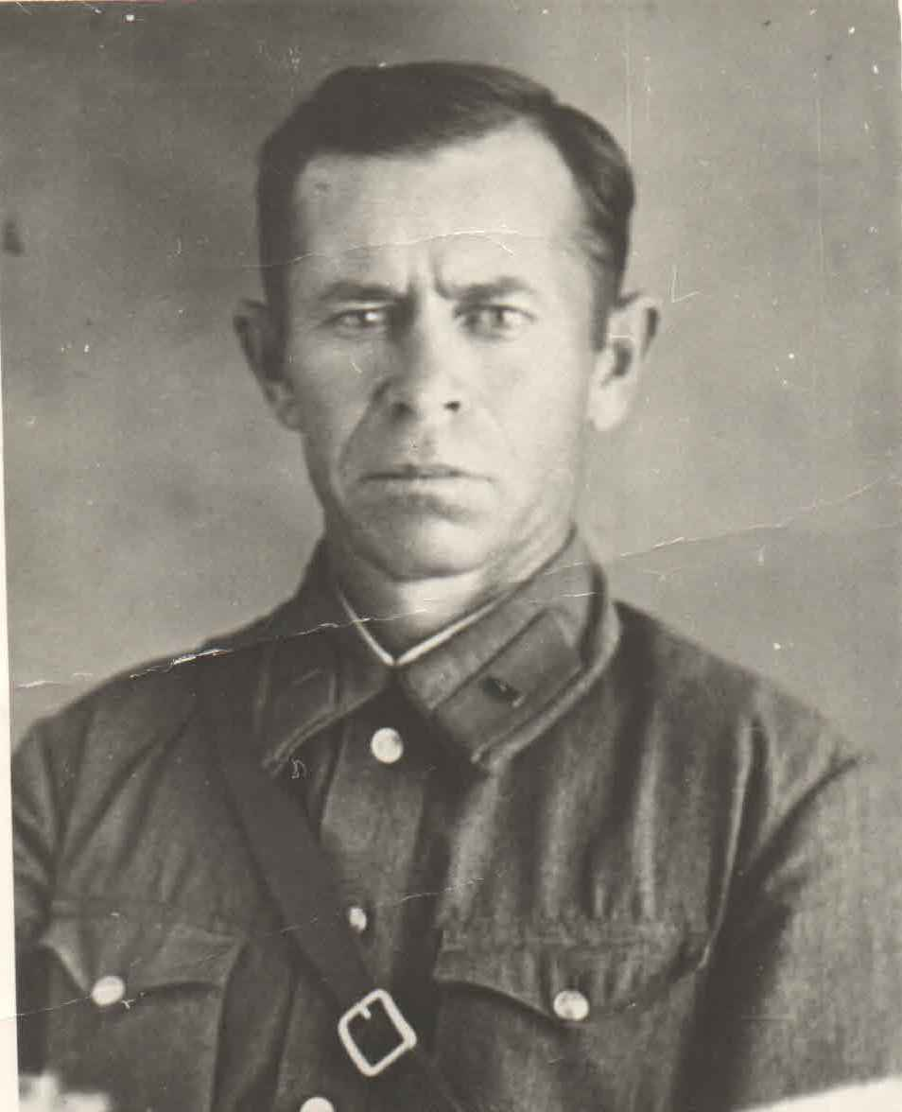

Майор Покусаев Павел Леонтьевич – зам.командира 26 пограничного полка по политической части. Погиб 26 мая 1943 года на Голубой линии в районе г. Крымск. Награжден посмертно орденом Отечественной войны I ст.

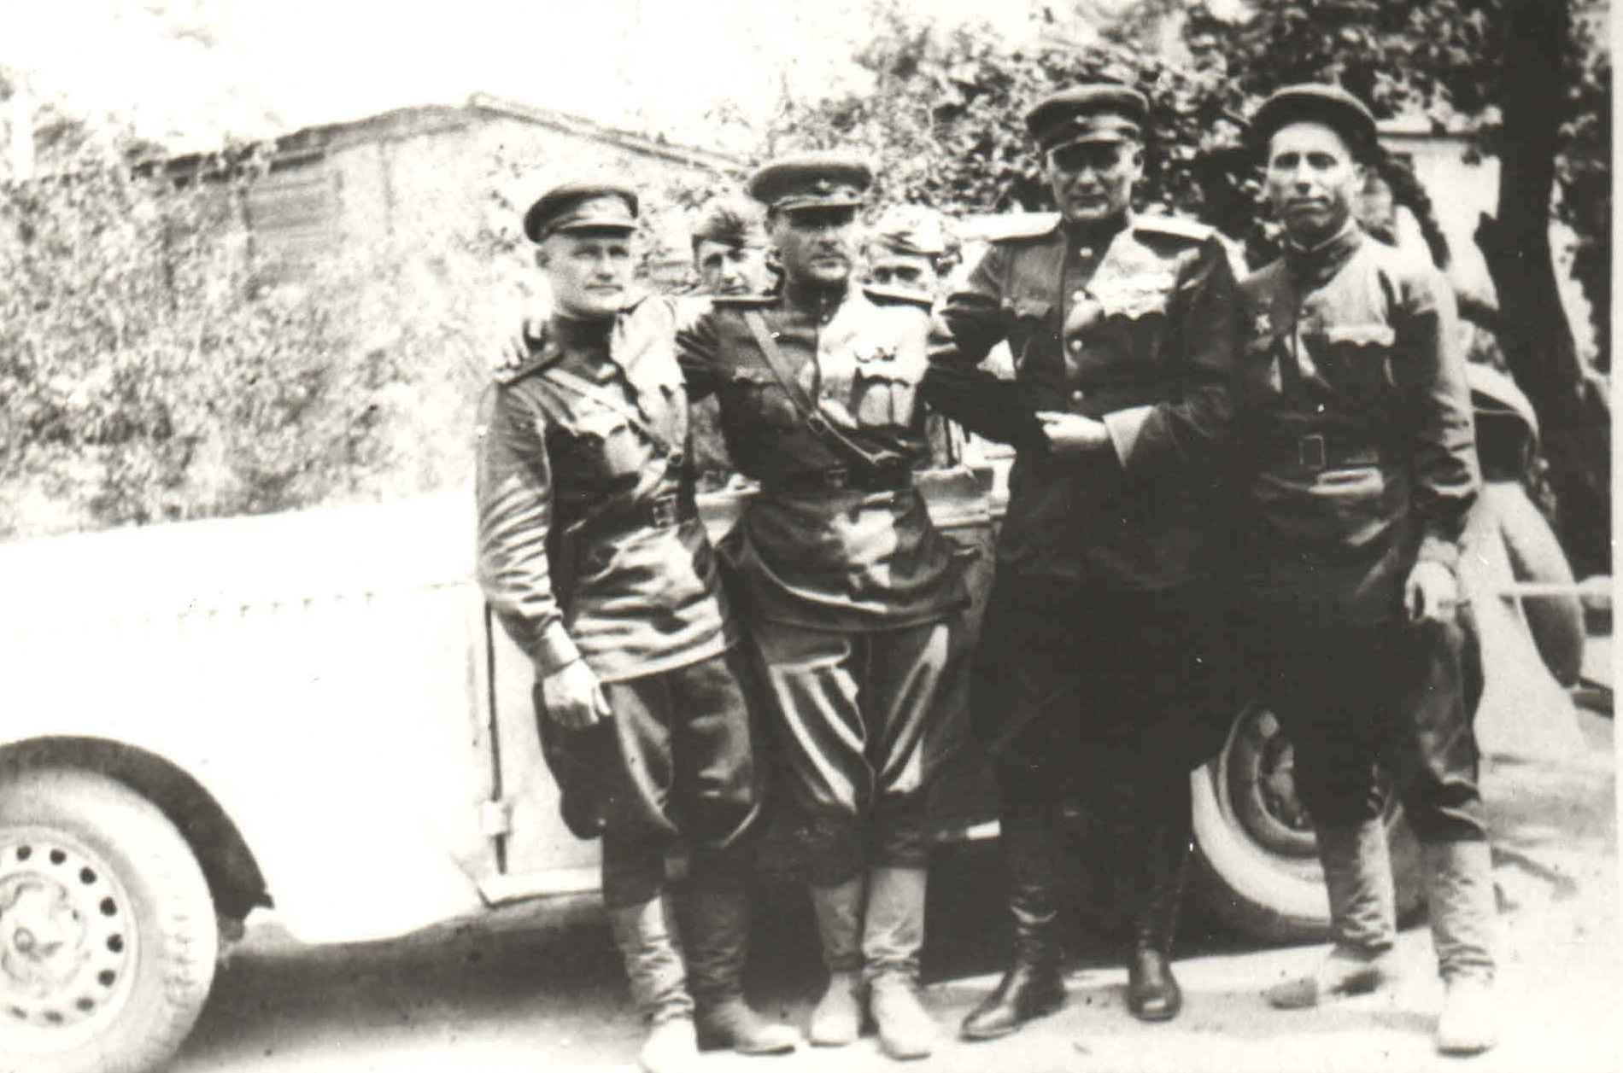

Слева направо:
1) Машуриков – зам. начальника штаба 26-го с. полка НКВД
2) Подполковник Овумян Иван Иванович – начальник штаба
3) Майор Соколенко Иван Прокофьевич – командир 26-го с. полка НКВД
4) Капитан Парикваш – нач. интендантской службы.
Фото сделано в 1943 году ст. Афипская
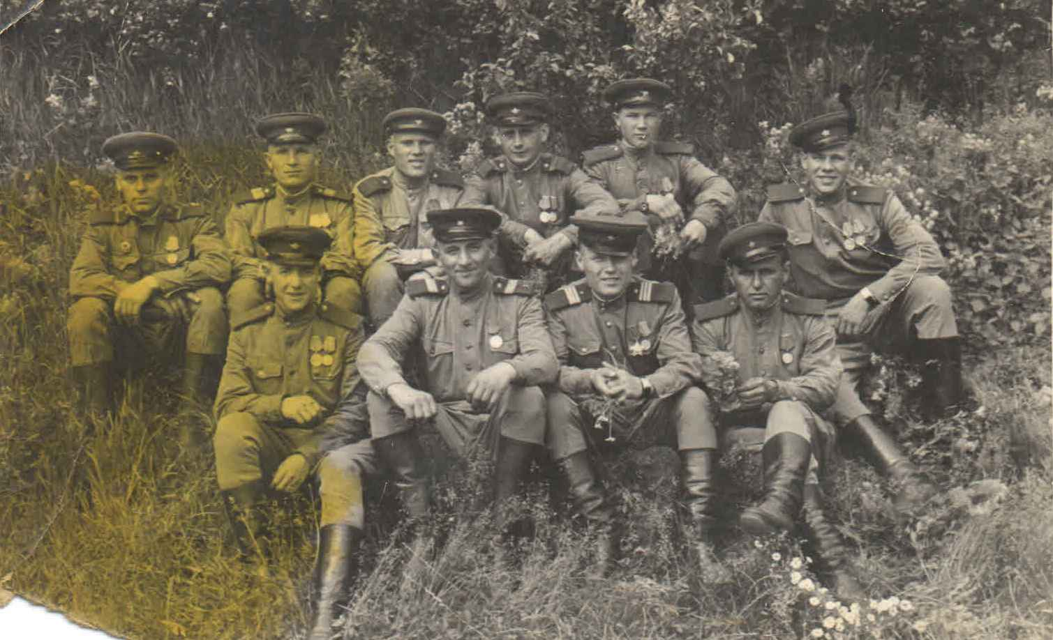

На фотографии Крюк Григорий Константинович (верхний ряд, третий слева) – 1923 г.р. ст. сержант в РККА с 1941 года. Награжден :Орден Отечественной войны II степени–- 08.04.1985г., медаль «За отвагу» – 18.11.1944 г.

Приложение 3
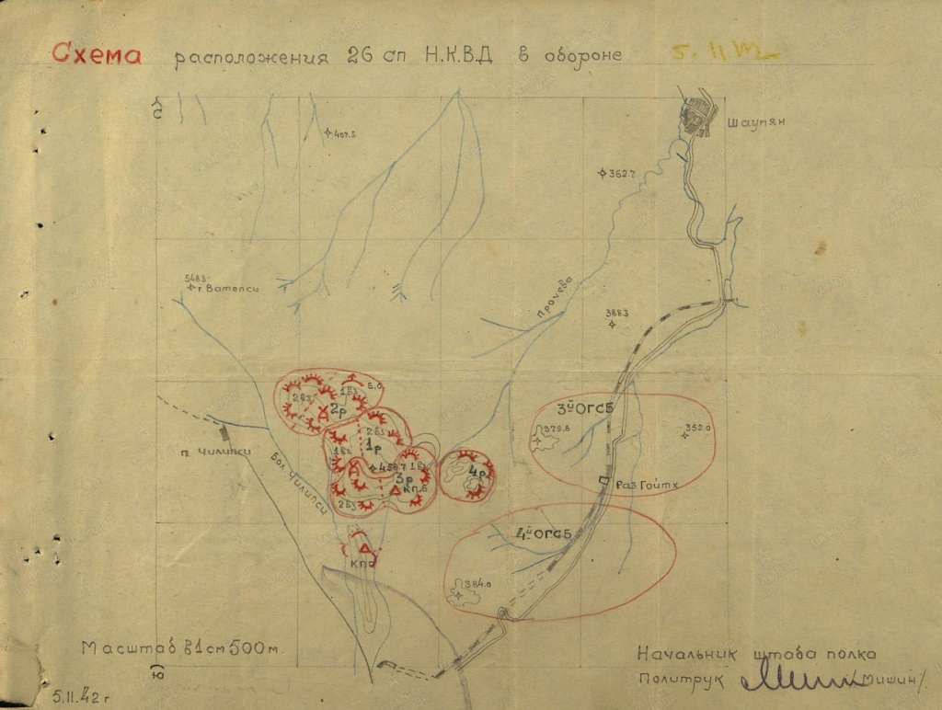
Документы Центрального архива Министерства обороны РФ

Схема расположения 26 стрелкового полка в обороне 5 ноября 1942 года.
Автор документа политрук 26 стрелкового полка Мишин.
Архив ЦАМО, фонд 1783, опись 0000001, дело 0006
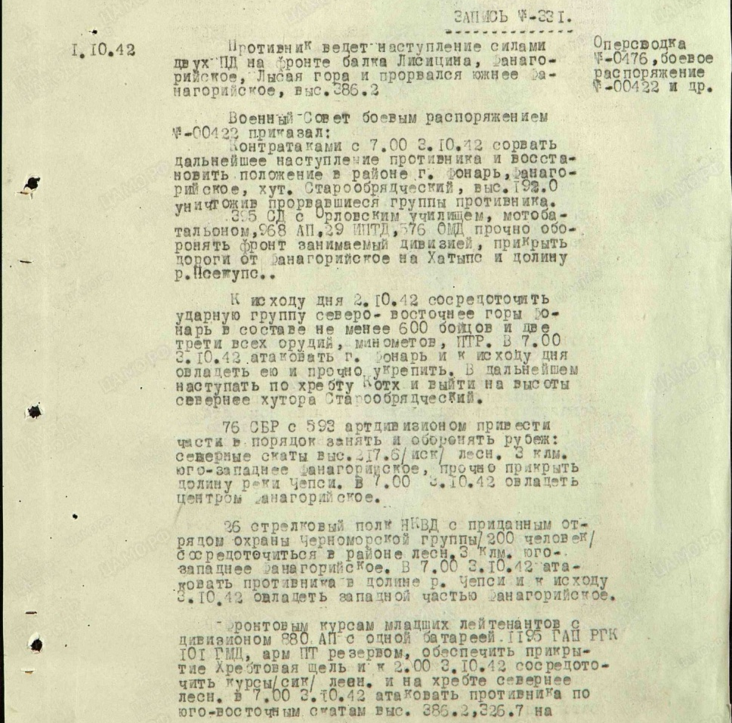

Боевое распоряжение Военного Совета №00422.
Архив ЦАМО, фонд 276, опись 811, дело 92.
Автор документа ЧГВ, полковник Котов.

Приложение 4
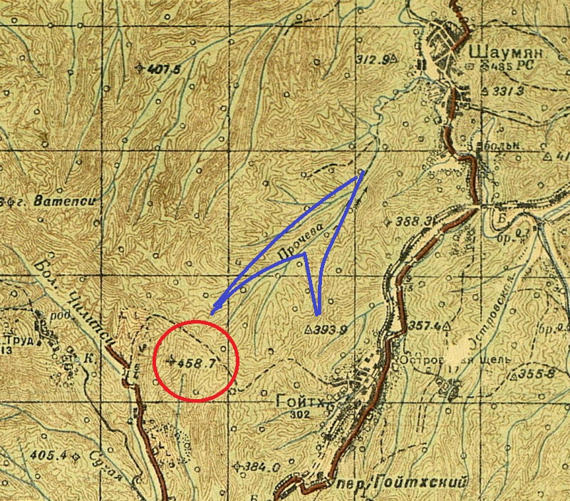
Документ из фонда историко-краеведческого Музея Обороны г. Туапсе

Карта боевых действий 26 стрелкового полка
в районе реки Прочева и высоты 388,3

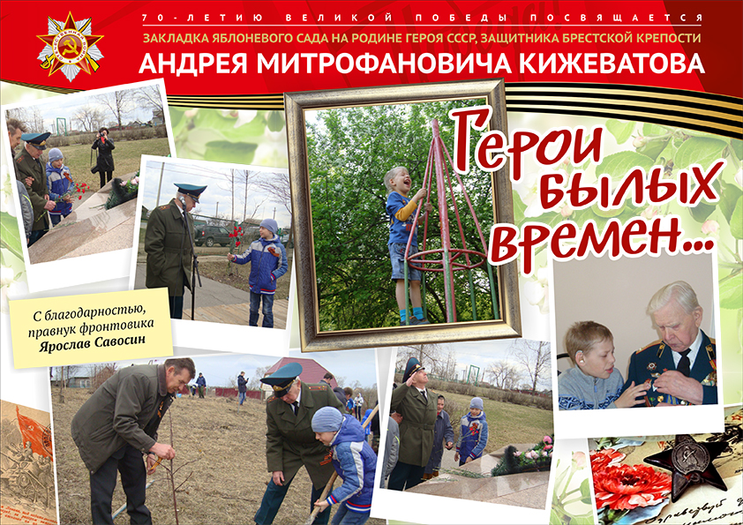
Приложение 5

Закладка яблоневого Сада Победы 8 мая 2015 года на родине А. М. Кижеватова,
на территории школы с. Кижеватово
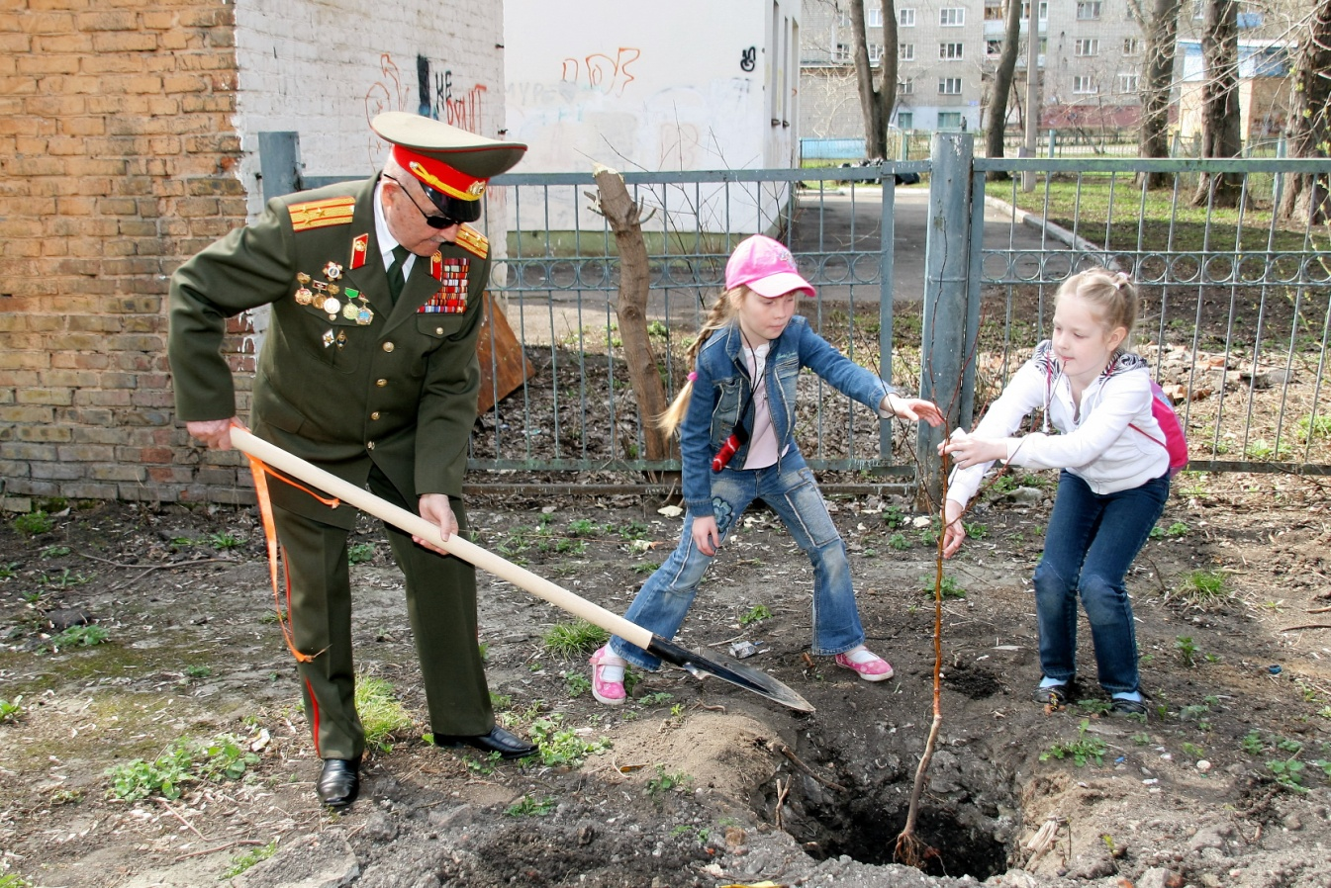

Закладка «Вишневой аллеи» в Областном реабилитационном центре детей
с ограниченными возможностями «Надежда»

